Decreto número: CONDEL/2024/567 de fecha 01/02/2024

Visto que mediante Resolución del Concejal Delegado de fecha 11 de diciembre de 2023 se procedió a aprobar el expediente de contratación para el contrato de la obra “Acondicionamiento del trazado y mejoras en el firme, de los tramos de camino y calle que une la Avenida Central de Tías con el “IES” de Tías; Caminos Los Fajardos y Los Lirios” (Expediente 2023/00007327V), con un presupuesto de licitación cuatrocientos setenta y cuatro mil cuatrocientos euros con sesenta y nueve céntimos (474.400,69€), incluido IGIC., en los términos de los artículos 116 y siguientes de la Ley 9/2017, de 8 de noviembre, de Contratos del Sector Público, convocando el correspondiente procedimiento abierto, de acuerdo con las previsiones del artículo 156 de la Ley 9/2017 de contratos del Sector Público.

Vista las Actas emitidas por la Mesa de Contratación de fecha 11 y 15 diciembre de 2023, sobre la apertura de las proposiciones presentadas por los siguientes candidatos:

CIF: B35247907 HEREDEROS DE JUAN ACUÑA, S.L. CIF: B35782580 HORMIGONES INSULARES, S.L. CIF: B35253251 HERMANOS TAVIO SANTANA S.L CIF: B35086909 LANZAGRAVA, S.L.

CIF: B35601160 TRANSPORTE Y EXCAVACIONES TIAGUA S.L.

Visto el informe de valoración de proposiciones y propuesta de adjudicación de fecha 15 enero de 2024:

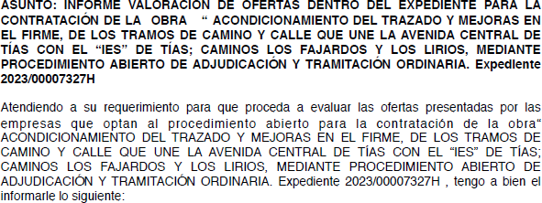

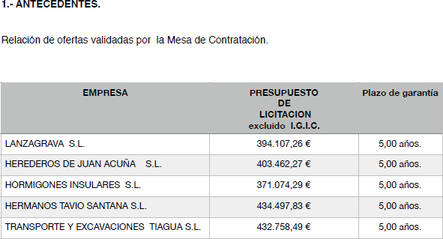

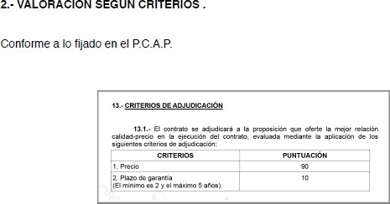

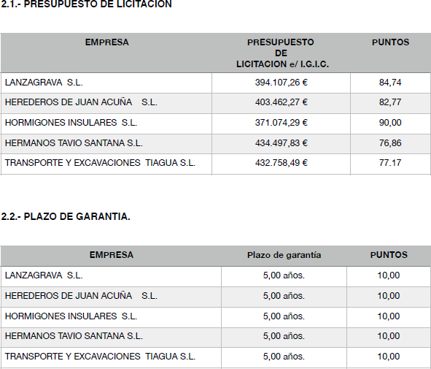

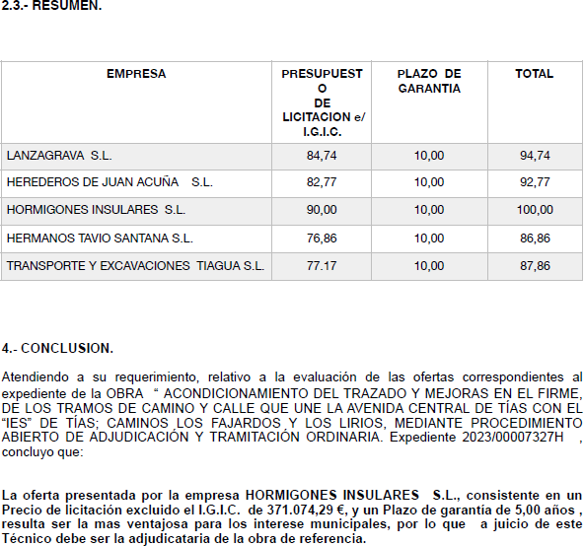

Vista la acta de la mesa de contratación de fecha 18 de enero de 2024, sobre la valoración de las proposiciones, clasificación de proposiciones y propuesta de adjudicación en el cual se acuerda, clasificar por orden decreciente las proposiciones presentadas, proponiendo como adjudicatario al primer clasificado, Hormigones Insulares SL.

Visto que por Resolución del Concejal Delegado de fecha 18 de enero de 2024, se acuerda aceptar en el expediente de contratación tramitado para la obra “Acondicionamiento del trazado y mejoras en el firme, de los tramos de camino y calle que une la Avenida Central de Tías con el “IES” de Tías; Caminos Los Fajardos y Los Lirios, la clasificación de proposiciones, por orden decreciente, en conformidad con lo dispuesto en el artículo 150 de la Ley 9/2017, de 8 de noviembre, de Contratos del Sector Público.

Orden: 1 CIF: B35782580 HORMIGONES INSULARES, S.L

Total criterios CAF: 100 Total puntuación: 100

Orden: 2 CIF: B35086909 LANZAGRAVA, S.L.

Total criterios CAF: 94.74 Total puntuación: 94.74

Orden: 3 CIF: B35247907 HEREDEROS DE JUAN ACUÑA, S.L.

Total criterios CAF: 92.77

Total puntuación: 92.77

Orden: 4 CIF: B35601160 TRANSPORTE Y EXCAVACIONES TIAGUA S.L.

Total criterios CAF: 87.17 Total puntuación: 87.17

Orden: 5 CIF: B35253251 HERMANOS TAVIO SANTANA S.L

Total criterios CAF: 86.86 Total puntuación: 86.86

Visto que en la misma Resolución se acepta en el expediente de contratación tramitado para la obra “Acondicionamiento del trazado y mejoras en el firme, de los tramos de camino y calle que une la Avenida Central de Tías con el “IES” de Tías; Caminos Los Fajardos y Los Lirios, la propuesta de adjudicación, al primer clasificado, Homigones Insulares S.L, con CIF B35782580, en conformidad con lo dispuesto en el artículo 150 de la Ley 9/2017, de 8 de noviembre, de Contratos del Sector Público.

Visto que se requirió a la entidad Homigones Insulares S.L, con CIF B35782580, licitador que ha presentado la oferta más ventajosa, para que presentase en el plazo de 10 días hábiles a contar desde el siguiente a aquél en que hubieran recibido el requerimiento, la documentación que se detalla en la cláusula 20.2 del pliego de cláusula administrativas que rige dicha contratación y haber constituido la garantía definitiva por importe del 5% del precio de ofertado.

Visto que la entidad Homigones Insulares S.L, con CIF B35782580, presenta dentro del plazo, los documentos exigidos y constituye la garantía definitiva por importe de dieciocho mil quinientos cincuenta y tres euros con setenta y dos céntimos (18.553,72€).

Indicar que la presente resolución administrativa se adopta por delegación (Decreto número: ALC/2023/1762 de fecha 23/06/2023), delegar el ejercicio de las atribuciones de Alcaldía en el miembro de la Junta de Gobierno Local,

D. Carmelo Tomás Silvera Cabrera, relativas a las siguientes áreas o materias:….Contratación.

Visto el artículo 21, apartado 1, letras f) y s), de la ley 7/1985, de 2 de Abril, reguladora de las Bases de Régimen Local, y la disposición adicional segunda de la Ley 9/2017, de 8 de noviembre, de Contratos del Sector Público, HE RESUELTO:

**Primero.-** Adjudicar el contrato de obra “Acondicionamiento del trazado y mejoras en el firme, de los tramos de camino y calle que une la Avenida Central de Tías con el “IES” de Tías; Caminos Los Fajardos y Los Lirios” (Expediente 2023/00007327V), siendo su oferta la siguiente:

|  |  |
| --- | --- |
| Precio (sin incluir IGIC) | Plazo de garantía |
| 371.074,29 € | 5 años |

**Segundo.-** Aprobar el gasto de trescientos noventa y siete mil cuarenta y nueve euros con cuarenta y nueve euros (397.049,49€), incluido I.G.I.C. que es el precio del contrato y acordar su abono al adjudicatario del contrato, previa presentación de las correspondientes facturas visadas por el órgano competente para ello.

**Tercero.**- Dar traslado de la presente resolución a los licitadores del procedimiento abierto.

**Cuarto.-** Comunicar al adjudicatario del contrato que para la ejecución de la obra, deberá suscribir el correspondiente contrato en el plazo máximo de 15 días hábiles contados a partir del día siguiente al de la notificación de la presente resolución, bajo apercibimiento de dejar sin efecto alguno la presente adjudicación.

El contrato deberá ejecutarse con arreglo a lo dispuesto en los Pliegos de Cláusulas Administrativas Particulares y el de Prescripciones Técnicas, que rigen la presente contratación, debiendo la empresa adjudicataria cumplir además con lo ofertado.

**Quinto.**- Publicar la presente resolución en el Perfil del Contratante.

**Sexto.-**Dar traslado de la presente resolución a los servicios de Intervención - Tesorería de este Ayuntamiento a los efectos de que se de cumplimiento a lo decretado en la misma.

Lo manda y firma el Concejal Delegado del Ayuntamiento de Tías, Carmelo Tomás Silvera Cabrera, de lo que como Secretario doy fe.

En Tías (Lanzarote),

Documento firmado electronicamente el dia 01/02/2024 a las 11:44:56 por

El Concejal Delegado

Fdo.: CARMELO TOMAS SILVERA CABRERA

ISOF 01/2024, ISOF 02/2024

Documento firmado electrónicamente el día 01/02/2024 a las 14:18:10 por

El Secretario

Fdo.:FERNANDO PEREZ-UTRILLA PEREZ